24.04.2020
класс
1 класс | русский язык | РТ стр.37 упр.7
 | Литературное чтение | на выбор Уч. стр.8283 М.Пляцковский “Урок дружбы” + РТ стр.49 или Учебник стр.84-87 В.Орлов “Как малышу нашли маму”+РТ стр.50
 | окружающий мир/технология | посмотреть видео “Труд людей весной” по ссылке https://www.youtube.com/watch?v=NQNWncv6Hmg или в чате; помочь взрослым в весенних работах на участке, дворе, огороде (по возможности) до 27.04. Фото желательно.
2 класс | Английский | от 22.04  учебник, с 29 у 1.1)(послушать дни недели и повторить за диктором), из отдельного файла выписать эти слова и выучить(видео отправить учителю); РТ - с 59, у 1.1(по заданию), у 1.2(послушать и проверить свои ответы) - все сдать до 24.04 включительно
3 класс | Русский язык | У. с. 118-122, “Давай подумаем”, упр.1, упр.5
 | Математика | У. с. 117, №15
 | Литературное чтение | У. с. 138-139, прочитать
 | Технология | У. с. 117-128, прочитать, “Проверь себя”.
4 а класс | Английский | Посмотреть видеоурок (в группе), сделать записи, как на доске, составить 2 предложения о себе(кем я собираюсь/не собираюсь стать)
 | Окружающий мир | с.156-159, читать, нарисовать рисунок "Я в мире прав и обязанностей"
4 б класс | Русский язык | Подготовиться к контрольной работе. Повторить с. 119-120(ключ, алгоритм), с.125-126(ключ, алгоритм), с.132(ключ, алгоритм) или повторить таблицу "Виды связи слов в словосочетании" в тетради-помощнице.
 | Окружающий мир | с.156-159, читать, нарисовать рисунок "Я в мире прав и обязанностей"
 | Английский | Посмотреть видеоурок (в группе), сделать записи, как на доске, составить 2 предложения о себе(кем я собираюсь/не собираюсь стать)
5 класс | Русский язык | Параг. 119 правило оформить в Тетрадь Помощницу
 | Литература | На стр.213 рассмотреть дневник главного героя ("Зло. Добро").  После дневника есть вопросы, ответить на них письменно.
 | математика | ЯКласс, проверочная работа “Нахождение части от целого и числа по его части” Это тренировочные задания. Попыток 10, время не ограничено.
 | немецкий язык | Тема:«GrosePause» Большая перемена «Sprehen»Говорить.  1. Читать и переводить текст -с.80 CD72(устно)Выписать вопросительные предложения.  2. Повторение-с.22. Упр 1. Выписать (на выбор) 5слов- название предметов (deutsch) . Использовать немецко-русский словарь «Worterbuch»- с.85  Смотрите, пожалуйста, уроки,по изучаемым темам, если есть возможность, на РЭШ. Российская электронная школа https://resh .edu.ru  Подписывайте, пожалуйста, свои работы (внизу страницы, которую отправляете на проверку): ДО. Фамилия Имя. Класс. Предмет. Дата. (ДО-дистанционное обучение)
6 класс | математика | Контрольная работа по теме “Рациональные числа”. 1 вариант - Адаев И, Давыдова Л, Магжанов В, Мишарин Ж, Носкова А, Сизиков В, Усольцева Ж, Шипицина П, второй-все остальные. Оформляем на отдельном листочке, подписываем как на бланке. Фото высылаем, листочек вкладываем в тетрадь.  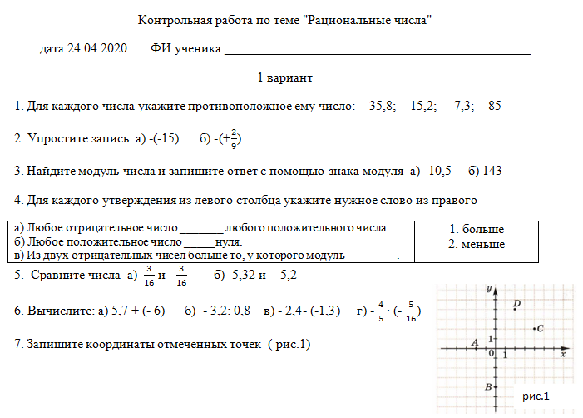  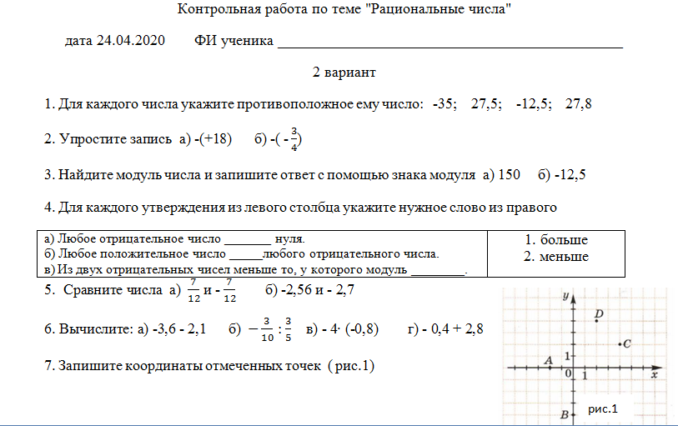
 | немецкий язык | Тема: Ferien.Каникулы.  1. Читать текст «LandundLeute»Страны и люди- с.58  2. Перевод слов устно-с.59 Упр.3. «Reisegepeck».Дорожный багаж - (тристолбика ). Используйте «Worterbuch» Немецко-русский словарь-с.86  3. Записать диалог по картинке - с. 59.  Смотрите, пожалуйста, уроки,по изучаемым темам, если есть возможность, на РЭШ. Российская электронная школа https://resh .edu.ru.  Подписывайте, пожалуйста, свои работы (внизу страницы, которую отправляете на проверку): ДО. Фамилия Имя. Класс. Предмет. Дата.(ДО-дистанционное обучение)
 | русский язык | Якласс тема 6 подтема 3. Проверяю 27.04
 | история | Выполнить проверочную работу в ЯКлассе по теме «Золотая Орда: государственный строй, население, экономика и культура. Литовское государство и Русь». ! Работа будет доступна 24.04. с 08:00 до 21:00.  Прочитать п. 20, выписать из рубрики “История в лицах: современники” информацию о Д. Донском, Я. Жижке и из рубрики “Подведем итоги”.  ! Высылать ничего не надо.
7 класс | информатика | #4.1.3 стр.134-136 вопросы 1-2, задание 4.3
 | немецкий язык | Тема: «Mehrubermich»Больше обо мне  1. Читать, переводить текст -с.64 (устно). Используйте «Woeterbuch» Немецко-русский словарь.с.80.Выписать глаголы  2.Повторение.« KlimaundWetter» Климат и погода-с .7 - выписать состояние погоды (под картинками).Перевод устно.  Смотрите, пожалуйста, уроки,по изучаемым темам, если есть возможность, на РЭШ. Российская электронная школа https://resh .edu.ru  Подписывайте, пожалуйста, свои работы (внизу страницы, которую отправляете на проверку): ДО. Фамилия Имя. Класс. Предмет. Дата.(ДО-дистанционное обучение)
 | геометрия | Проверочная в ЯКласс. оформить в тетради, выслать решение. Чертежи обязательно!
 | физика | 1. Посмотреть учебный фильм РЭШ Ф7 урок 26  2. Прочитать параграф 52, 53,54  3. Выполнить упр. 27 № 5, 6 упр.29 № 3. Пояснения написать полные, ссылаясь на текст учебника. Выслать мне
8 класс | информатика | #6.3.1 стр.121-124 вопросы 1-3
 | немецкий язык | Тема: «Abschiedsparty» Прощальная вечеринка.  1.Чтение и перевод диалога по картинке- с.61 (устно). Используйте «Worterbuch» Немецко-русский словарь- с.84.  2.Выписать вопросительные предложения- с.62 -из диалогов ABCD  Смотрите, пожалуйста, уроки,по изучаемым темам, если есть возможность, на РЭШ. Российская электронная школа https://resh .edu.ru  Подписывайте, пожалуйста, свои работы (внизу страницы, которую отправляете на проверку): ДО. Фамилия Имя. Класс. Предмет. Дата.(ДО-дистанционное обучение)
 | геометрия | Проверочная в ЯКласс. оформить в тетради, выслать решение. Чертежи обязательно!
 | Математика 8А | Выполнить Задание от учителя в Учи.ру
 | Биология | Якласс проверочная работа по теме: «Слуховой, вестибулярный и другие анализаторы» (до 21.00 ч. 24.04)
 | Биология 8А | ЯКласс биология 7 класс тема 1 подтема 1
 | География | Выполнить практическую работу в рабочей тетради. (работа в группе вк). (фото выслать до 17.00 ч. 24.04)
 | география 8А | Якласс география 7 класс тема 1 подтема 1
9 класс | информатика | #4.3 стр.146-147 вопрос 1
 | русский язык | Написать сжатое изложение, требования те же самые.  1ряд - текст №15; 2 ряд - текст №9; 3 ряд - текст №17
 | письмо и развитие речи 9А | якласс
 | геометрия | 1. инд.вар (скрин в личку до 15.00 текущего дня, номер варианта я должна видеть).  2. Проверочная в ЯКласс. оформить в тетради, выслать решение. Чертежи обязательно!
 | Математика 9А | Выполнить Задание от учителя в Учи.ру
 | Химия | Выучить весь материал по теме: «Первоначальные сведения о строении органических веществ». Консультация в ZOOM 24.04 13.00 ч. и 14.00 ч. (список в группе вк)
 | обществознание | Выполнить проверочную работу в ЯКлассе по теме «Административные правоотношения». ! Работа будет доступна 24.04. с 08:00 до 21:00 26.04.2020 г.  Сделать конспект по теме "Уголовно-правовые отношения" - п. 20 в учебнике.  ! Высылать ничего не надо.
 | обществознание - 9А | Посмотреть видеоурок по теме “Семейные правоотношения”  ! Видеоурок высылаю лично.
 | ПК “Практическое обществознание” | Решить вариант 2 на сайте “Решу ОГЭ”.  !Скриншот выслать учителю.
10 класс | информатика | #2.5 стр.146-150 вопросы 1-4
 | геометрия | Контрольная работа в ЯКлассе, оформить на двойном листочке, выслать решение. Чертежи обязательно!
 | Обществознание | Прочитать п. 29.  !Выслать отчет о прочтении.
 | ПК “Актуальные вопросы обществознания” | Решить вариант 2 на сайте “Решу ЕГЭ”.  !Скриншот выслать учителю.
11 класс | информатика | Повторение: тема 1.1-1.2 стр.137 Ответы на тесты
 | геометрия | 1. инд.вар (скрин в личку до 15.00 текущего дня, номер варианта я должна видеть).  2. Проверочная работа в ЯКлассе, оформить в тетради, выслать решение. Чертежи обязательно!
 | английский | у 88, с 148(ответить на вопросы: Федорова В-1вопр,Хорова Е - 2 вопрос, Хорова С- 3 вопрос, Шемякин А- 3 вопрос, Цыганчук К-5 вопрос), у 89(а)(перевести письменно, выразить согласие/несогласие)
 | МХК | Сделать презентацию по теме “Зарубежный театр XX в.” или по теме “Русский театр XX в.” (по выбору). Не более 10 слайдов. Критерии оценивания прежние.  !Выслать 29.04.

